**AO数据采集大师功能需求**

目 录

**1.产品概述** 5

**1.1 产品清单** 5

**1.2 产品安装** 5

**1.3 应用步骤** 5

**1.4 产品更新** 6

**2.数据采集** 8

**2.3 系统更新** 18

**3．数据转换** 23

**3.1 安装部署** 23

**3.2 数据导入** 26

**前 言**

AO“数据采集大师”，是专门针对审计署AO作业系统数据采集模板不全、模板更新不及时、审计人员自己开发采集模板具有较大技术困难的情况开发的。 该工具是基于用友公司多年的财务数据采集经验，按照AO软件数据导入的格式要求，重新开发设计，经采集转换后，数据包可直接导入到AO作业系统。该工具包含丰富的数据采集模板，市场上能够见到的国内财务软件，都可以成功采集，并导入到AO作业系统中。该工具能够有效解决审计人员采集数据时面临的技术难题，是审计人员的有力助手。

AO“数据采集大师”的特点体现在：

1、专门为“审计署现场审计作业系统（简称AO系统）”提供数据采集和 转换服务，并将“数据采集大师”采集功能集成到U盘中，方便用户采集被审计单位数据。

2、自动搜索本机财务软件，用户操作非常方便。用户将“数据采集大师”U 盘插入安装了财务软件的计算机，能够自动搜索并识别本机的财务软件，实现 “以人为本”的傻瓜式采集。

3、完整获取财务业务数据，避免重复现场采集。采用了完全数据表采集 的方式，保留了原始数据的完整性，数据采集和数据转换分离的设计模式，实现数据一次采集成功，不用到现场重复采集。

4、支持财务数据备份的处理，数据采集方式多样化。用户可以拷贝财务 软件的备份数据，经过用友数据采集工具处理后可以利用，扩大了数据采集的 途径，方便了用户使用。

5、数据采集和数据转换分离的设计模式。采集完成后的数据都是按单位 按年度分离过的文本文件加密数据包（*.AUD文件），通过数据转换系统的字 段映射、SQL处理等，数据直接导入“AO系统”后就可以使用。

6、提供基于互联网的自动更新功能。“数据采集大师”数据采集工具中有【更新】按钮，点击后可以实现“数据采集大师”数据采集工具的自动更新和“数 据搬运工”数据转换工具离线更新程序的下载功能。

**1.产品概述**

**1.1 产品清单**

数据采集大师产品只有一个U盘，其中包括：数据采集工具、数据转换工具和配套加密狗。用户既可以现场用“数据采集大师”专用U盘获取被审计单位财务数据，生成AUD后缀的文件；也可以在插入U盘的电脑上安装数据转换工具， 配合使用U盘内置的加密狗功能，实现采集工具生成的AUD数据文件，转换导入 到AO系统中。

**1.2 产品安装**

安装数据转换工具时，应注意的事项：

（1）“数据采集大师-数据转换”要求安装在已经有AO系统的电脑上；

（2）“数据采集大师”专用U盘插入需要安装的电脑上后，会自动生成一个 光盘分区，双击该分区进行软件安装。

（3）“数据采集大师-数据转换”软件需要SQLSERVER支持，本安装程序自带 免费简版SQLSERVER(MSDE)，如果本机不存在SQLSERVER，会自动安 装MSDE。

**1.3 应用步骤**

数据采集大师应用步骤：

（1）准备数据采集大师产品的专用U盘；

（2）将U盘插到被审计单位财务服务器或财务服务器所在局域网内的电脑 上，双击“数据采集大师-数据采集.EXE”文件进行数据采集，生成的AUD数据文 件能自动保存到U盘里；

（3）在AO系统中新建或导入审计项目；

（4）将U盘插到安装了“数据采集大师-数据转换”产品的电脑上，运行桌 面的“数据采集大师-数据转换系统”，选择U盘里已采集的AUD数据进行转换；

（5）转换时会让用户选择导入的AO项目、财务数据所属单位、所属行业， 转化完成后，用户进入AO系统该项目进行审计工作。

**1.4 产品更新**

“数据采集大师”产品提供了基于互联网的自动更新功能。可以把“数据搬 运工”专用采数U盘插入能上外网的计算机，启动U盘的数据采集工具，点击【更 新】按钮就可以连接外网，实现“数据采集大师”数据采集工具自动更新为最新 版本。同时，针对政府机关单位内外网隔离的情况，更新功能会下载“数据搬 运工”数据转换工具的离线升级程序，在内网环境升级“数据采集大师”数据转 换工具。

后续章节将针对“数据采集大师”的数据采集和数据转换两部分内容做非常 详细的描述。

**2.数据采集**

“数据采集大师-数据采集”工具： 在数据采集大师产品 U 盘中，里面有如下两个文件：

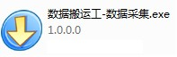

该工具和专用 U 盘绑定，只有在专用“数据采集大师”U 盘才能运行本工具， 双击数据采集大师-数据采集.exe 文件就可以启动数据采集工具。

下面以用友 U8.X 财务软件（SQLSERVER）为例介绍应用。

**2.1 自动采集**

步骤：将专用“数据采集大师”U 盘插在被审计单位的财务软件的服务器上， 之后弹出如下图，根据提示选择【是】

运行

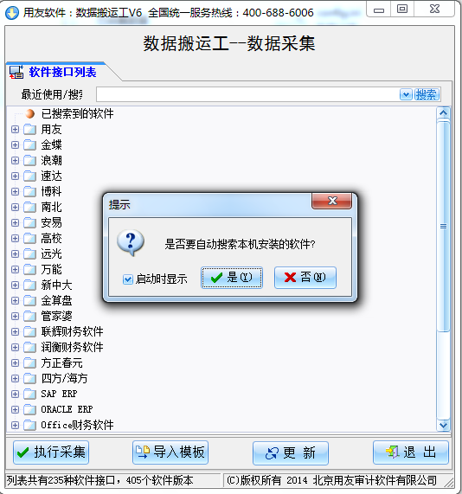

这样工具会自动的搜索出该服务器上的财务软件，（搜索过程时间有可能较长，请耐心等待）。搜索完后如果搜出相关的软件如下图：

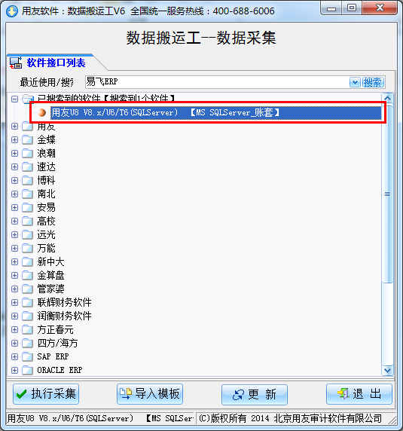

之后点击【执行采集】，出现如下界面

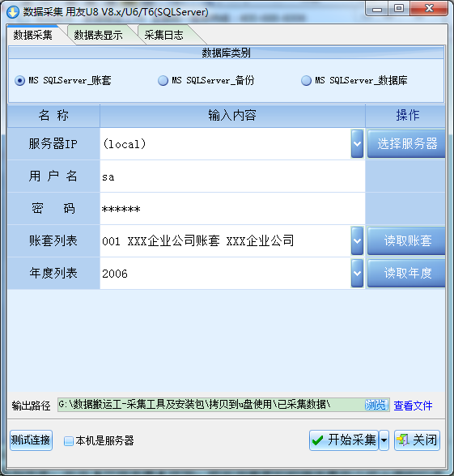

采集工具自动列示本机的 U8 财务软件所有账套和年度信息，我们选择需要的账

套和年度，点击【开始采集】按钮，就会将需要的数据采集放入专用“数据采集大师”U 盘的已采集数据文件夹里，形成一个.aud 的文件，如下图：



**2.2 手动采集**

如果不通过自动搜索功能采集被审计单位数据，可以手动采集数据。这类 情况可以分为三种采集方式。

**2.2.1 在服务器上采集 被审计单位**允许在财务服务器上操作采数程序

前提条件：已知财务使用的是什么财务软件并知道相关的版本 操作步骤：将专用“数据采集大师”U 盘插在服务器上运行  提示选择【否】，然后手动选择财务软件的名称及相关的版本，这里我们选择用友 U8 V8.X/U6/T6（SQLSERVER）。

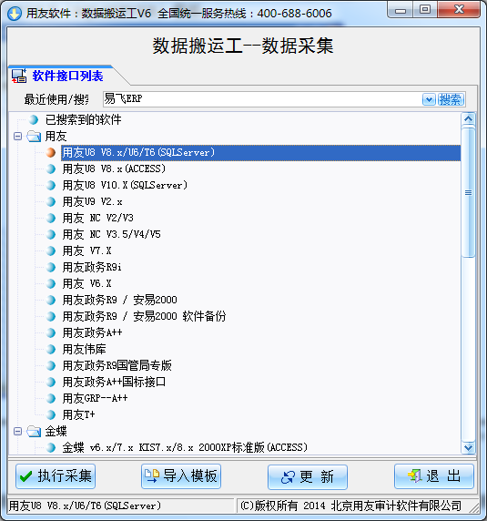

在采集主界面，可以选择【MS SQLServer 账套】如下图

点击【读取账套】按钮，通过读取 U8 的系统数据库而列示出 U8 的账套编号和名称；点击【读取年度】按钮，列示出所选账套的年度信息。

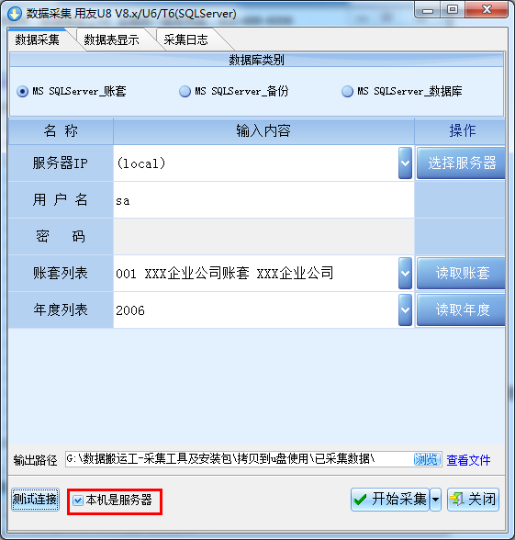

注意：勾选界面下方的“本机是服务器”选项。

**2.2.2 在客户端上采集**

被审计单位不允许在财务服务器上操作，只允许在客户端。 在采集主界面，选择【MS SQLServer 账套】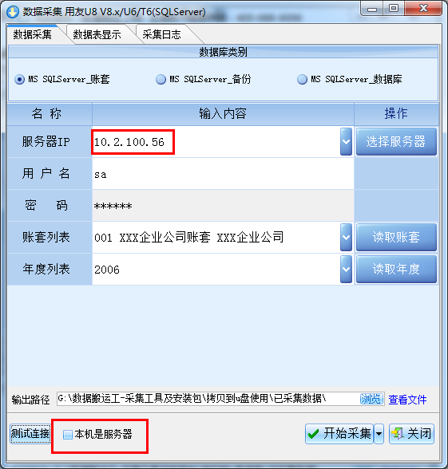

或者选择【MS SQLServe_数据库】

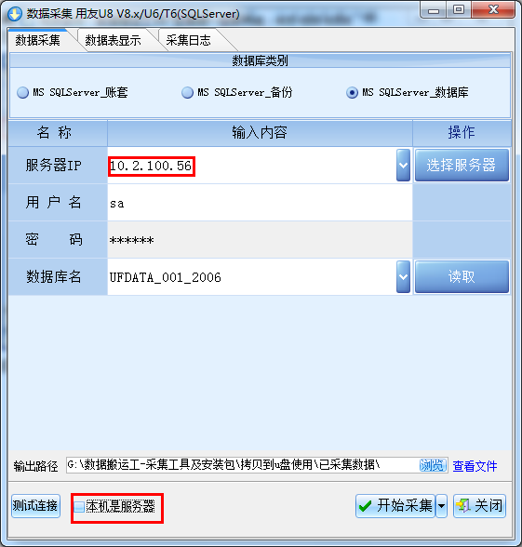

这种方式与直接在服务器上采集的区别有两点：1、需要填写数据库服务器的 IP地址；2、不用勾选界面下方的【本机是服务器】选项 。

**2.2.3 备份数据的采集**

被审计单位既不允许服务器上取数也不提供客户端的方式，只给提供数据库的 备份 这种方式只需要将备份文件拷贝回来即可。拷贝回来后依然需要通过取数工具 将备份文件解析采集出审计软件能够识别的.aud 文件。 具体步骤为：打开采集工具主界面，选择【MS SQLServe_备份】

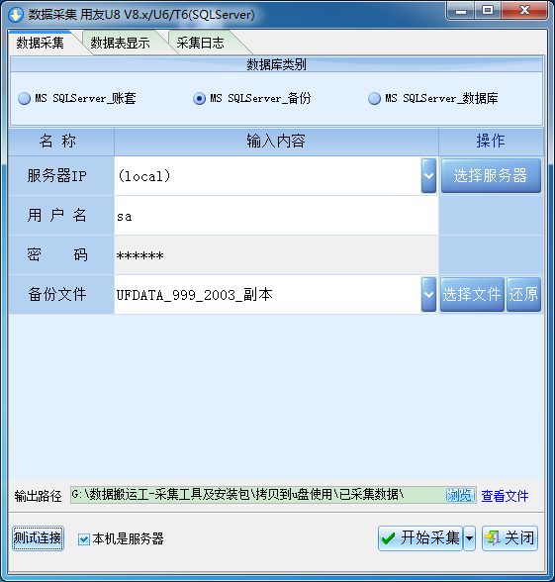

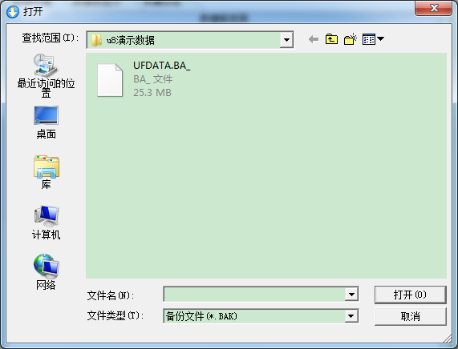

点击【选择文件】按钮，选择被审计单位给提供的.BA_数据备份文件。

**2.3 系统更新**

“数据采集大师”产品提供了基于互联网的自动更新功能。可以把“数据搬运 工”专用 U 盘插入能上外网的计算机，启动 U 盘的数据采集工具，点击【更新】 按钮就可以连接外网，实现“数据采集大师”数据采集工具自动更新为最新版本。 同时，针对政府机关单位内外网隔离的情况，更新功能会下载“数据采集大师” 数据转换工具的离线升级程序，在内网环境升级“数据采集大师”数据转换工具。

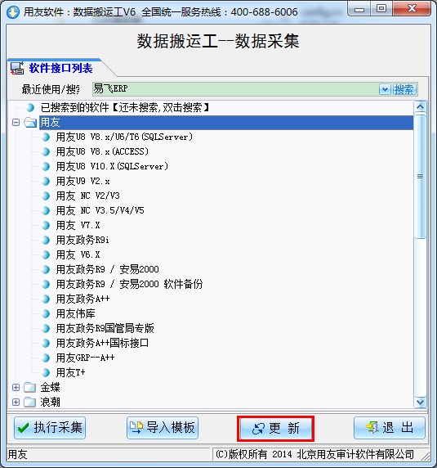

点击【更新】，如下图：

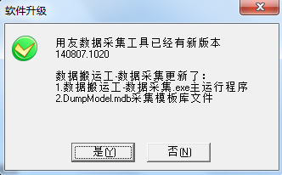

点击【是】，如下图升级程序开始下载

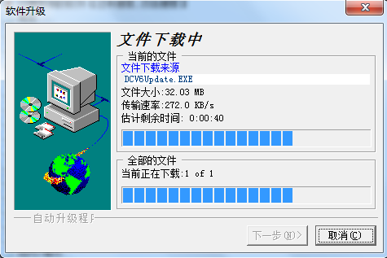

下载完成后，会提示升级完成

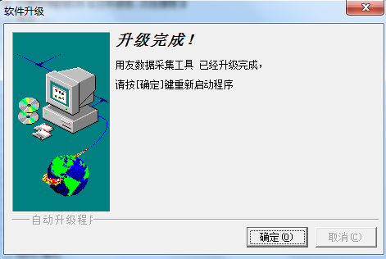升级程序自动更新专用采数 **U** 盘中的“数据采集大师-数据采集工具”。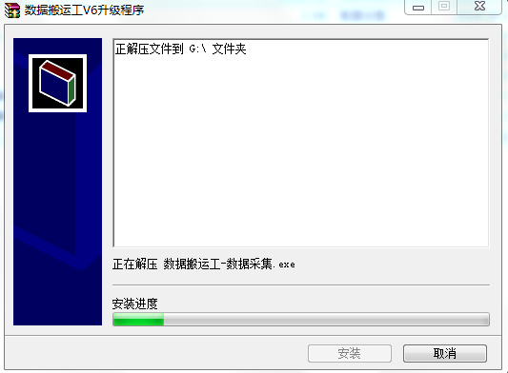

在专用采数 **U** 盘下会同时下载如下文件：



这是在考虑内外网隔离的情况下，提供给内网使用的“数据采集大师-数据转换工 具”使用的离线升级包。在安装了“数据采集大师-数据转换工具”的计算机上插 入专用“数据采集大师”**U** 盘，双击这个 EXE 文件就可以实现升级。

**3．数据转换**

**3.1 安装部署**

**3.1.1 系统安装**

（1）在安装了“审计署现场审计作业系统（简称 AO 系统）”的计算机上，运 行新建光驱中的数据采集大师 V6-数据转换系统.EXE；

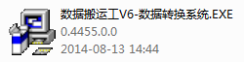

（2）进入安装界面，按操作提示安装；

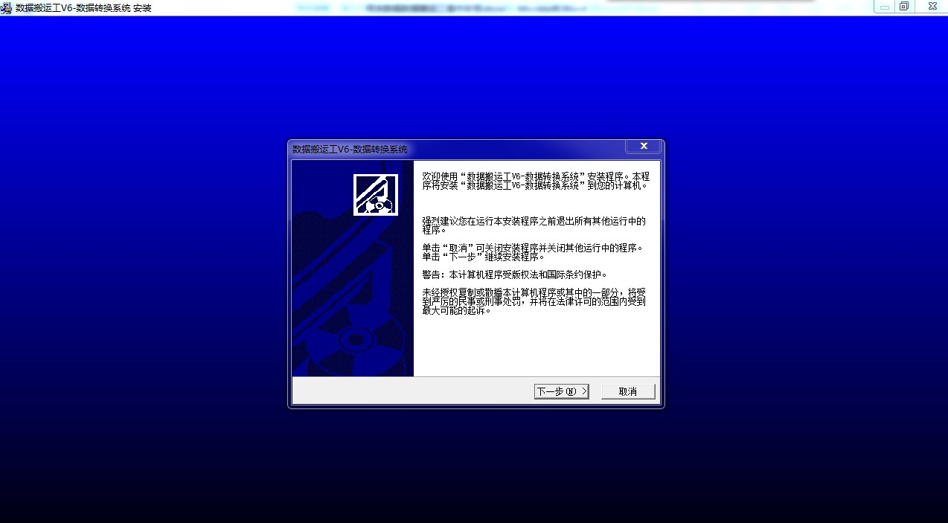

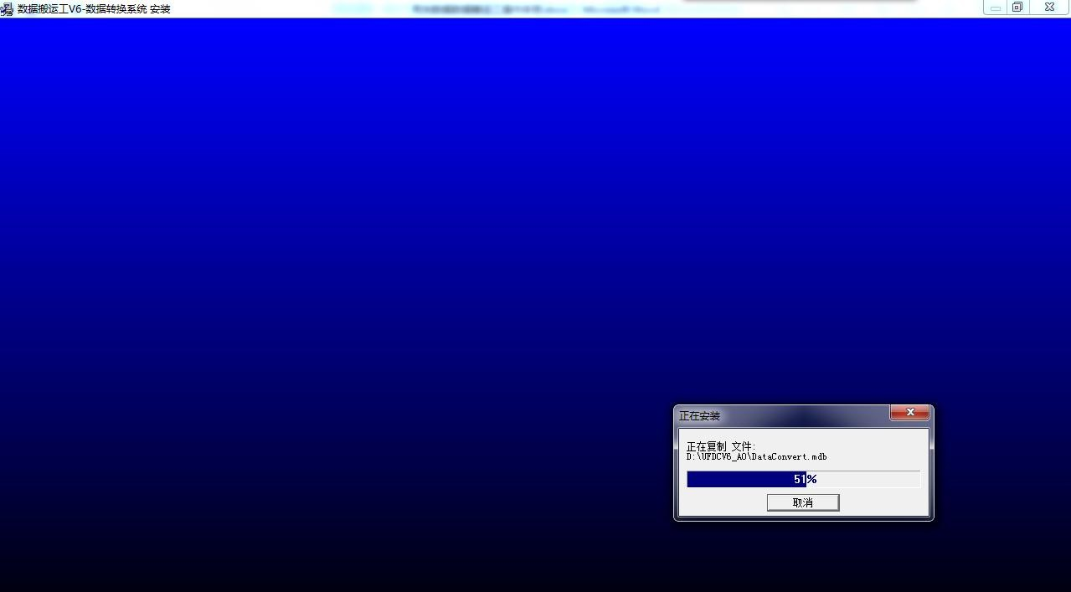（3）点击下一步，选择目录，出现复制文件界面；

（4）点击“确定”继续安装程序。安装完成后，会出现如下对话框：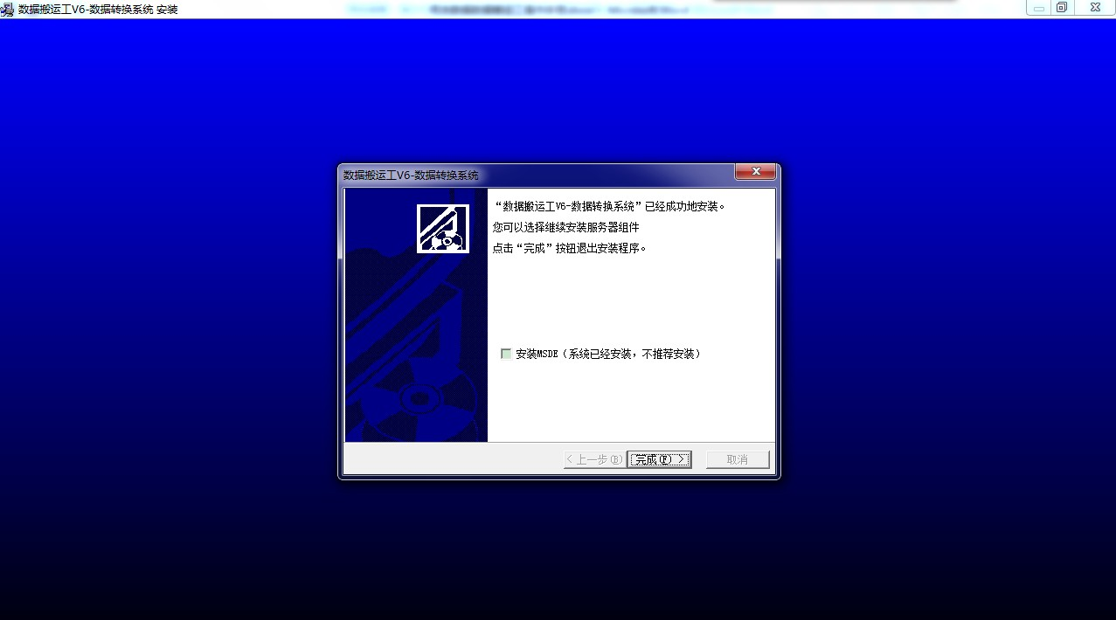

这时，计算机里的 AO 系统已经安装了 MS SQLSERVER 数据库，可以直接点击“完成”结束安装程序。如果安装数据采集大师程序的计算机 MS SQLSERVER 数据库不

是默认实例或者没有 MS SQLSERVER 数据库时，安装程序会在“安装 MSDE”前面 的复选框打勾，点击“完成”按钮即可。

**3.1.2 系统初始化**

安装完数据采集大师 V6-数据转换系统之后，要对系统及数据库进行初始化设 置（如果是第一次安装数据转换系统，直接启动也 会自动运行这个初始化过程）。

（1）启动程序：“开始菜单”→“所有程序”→“数据采集大师 V6-数据转换

系统”→“数据库维护”

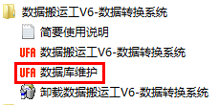

（2）如果是第一次进入系统设置，会弹出如下的初始化界面。点击菜单“系 统初始化”→“初始化”，完成数据库初始化设置。

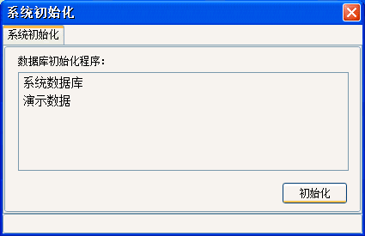

（3）如果不是第一次进入系统，则会出现以下提示，直接点击确认即可。

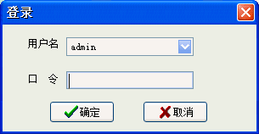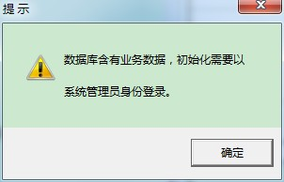

**3.2 数据导入**

**3.2.1 创建项目**

在 AO 系统里先创建一个新的审计项目，可以自动建立也可以手动建立，如下图：

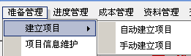

1、采用自动建立项目，如下图：

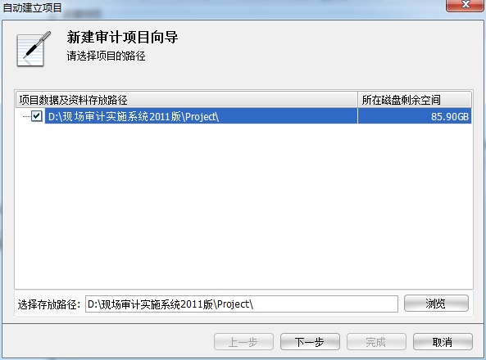

选择相应的存放路径，下一步后，选择从 OA 系统中下载的审计项目数据包，就 可以完成项目创建。

2、采用手动建立项目，如下图：

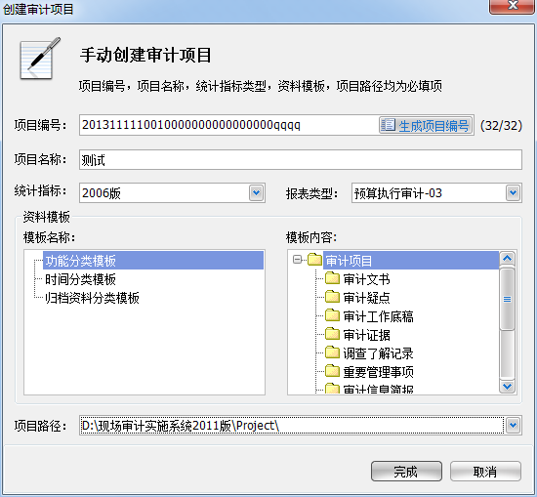

点击【完成】，创建一个新的项目。

**3.2.2 转换数据**

（1） 运行数据采集大师-数据转换系统。

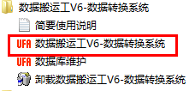

（2）运行程序后，会弹出以下界面，此时需要插入用友授权的加密卡。

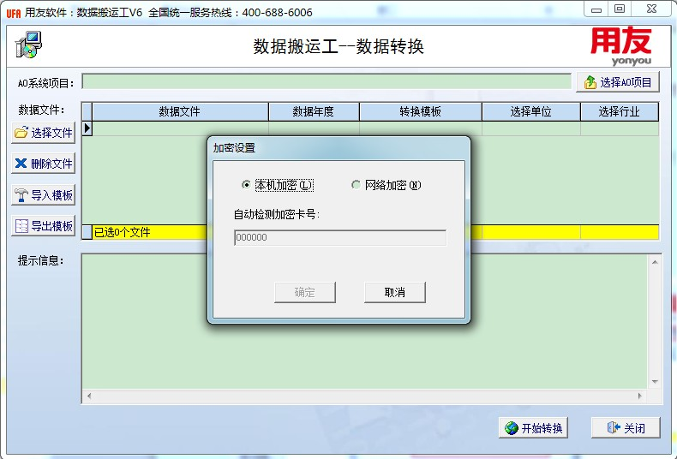

插入授权的加密卡，系统检测通过后，可进行下一步的操作。

（3）点击【选择 AO 项目】，选择第一步建立好的项目，确定。

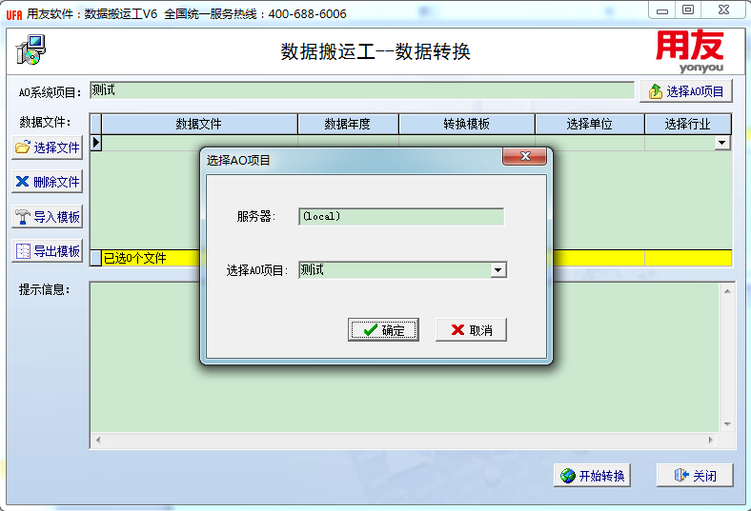

（4）点击【选择文件】，选择已采集好的.aud 数据文件。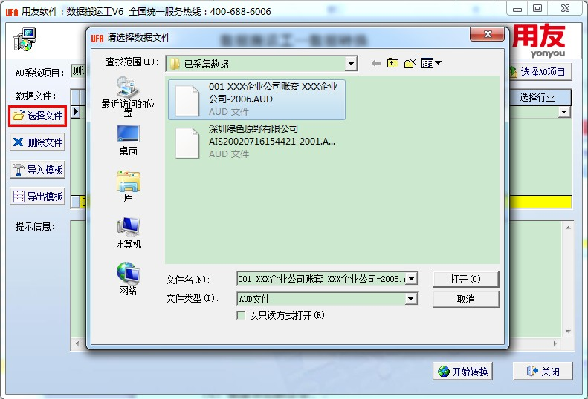

（5）选择数据所属单位，以及对应的行业。

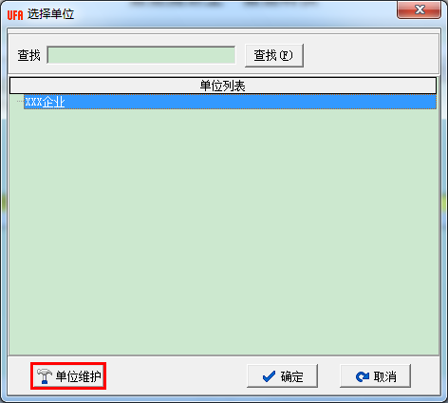

如果没有相应的单位，可以在【单位维护】添加单位。

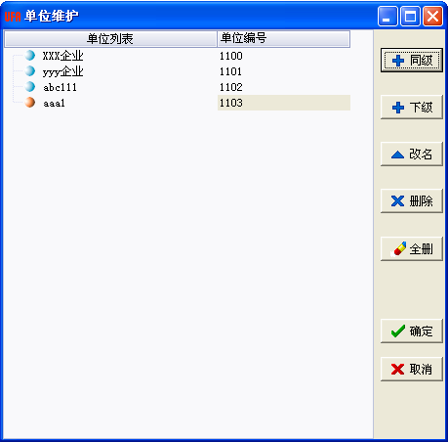

选择行业：

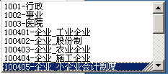

（6）点击【开始转换】，系统开始进行数据处理，提示信息为转换过程的日志 信息，最终提示转换功！

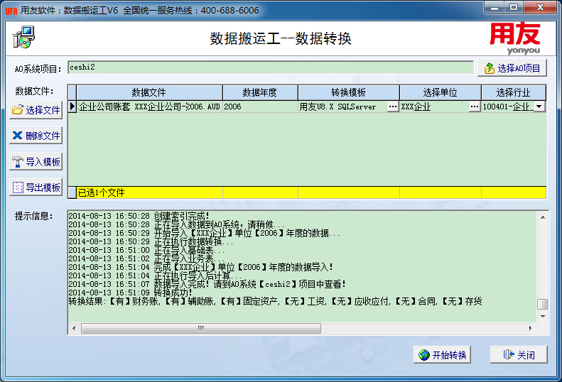

（7）最后，在 AO 系统【审计分析】->【账表分析】可以查看到转换出来的数据。其中，【科目明细账审查】如下:

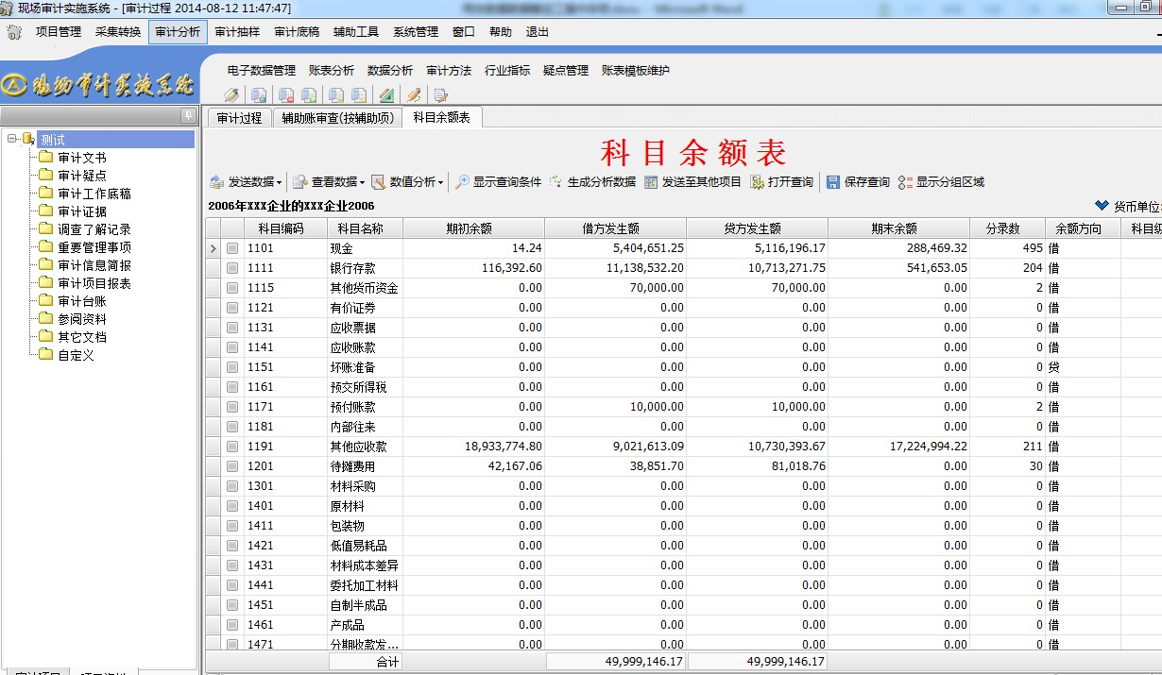

【辅助账审查】如下：

